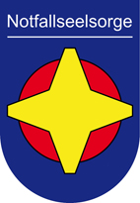
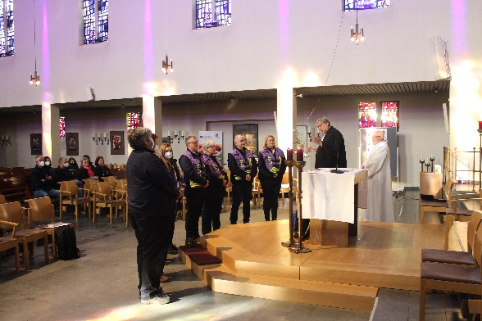
Beauftragung 2022 Alb. Magnus Kirche in Soest

Ökumenischer Gottesdienst zur Berufung
Neuer Notfallseelsorgerinnen und Notfallseelsorge im Kreis Soest.

Die Gruppe der Notfallseelsorgerinnen und Notfallseelsorger möchte in einem ökumenischen Gottesdienst neue Mitglieder, nach ihrer erfolgten Ausbildung, in ihren Kreis berufen.

Dazu sind die Gemeindemitglieder der beiden christlichen Religionen in die
St Nikolaus Kirche in Altengeseke am 13. April um 17.00 Uhr
eingeladen.

Neben der Wort-Gottes- Feier werden die Aufgaben der Notfallseelsorge dargestellt.
Es wird der Unterschied, zwischen der weltlichen „psychosoziale Notfallversorgung oder Krisenintervention“ und der christlich orientierten und kirchlich getragenen „Notfallseelsorge“ die mit ihren Aufgabe über das weltliche hinaus geht, beleuchtet

Die Unterstützung durch die Notfallseelsorge steht grundsätzlich allen Menschen, die in seelische Not geraten, zur Verfügung.
In gottesdienstlicher Form kann erfahren werden was Notfallseelsorge ist, was sie leisten kann und wann sie zum Einsatz kommt.

Der Gottesdienst wird von Angehörigen des Notfallseelsorgeteams gestaltet, anschließend besteht die Möglichkeit mit den Teammitgliedern zu sprechen.

